１コマ物語を作ってみよう①－１
学 年
中・高年
学習日： 月 日（ ）
小学校国語 No.G13
【小学校国語・ワークブック】
年 組 氏名

写真に写っている動物が、何かを考えているとしたら、どんなことを考えているだろう？
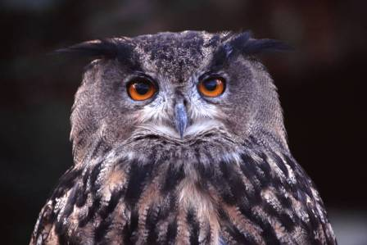

①この動物は、どんなことを考えているでしょうか。セリフを想像して書きましょう。

②①のセリフを言ったこの動物は、今、どこで、何をしているのでしょうか。できるだけくわしく説明してみましょう。

③写真のどの部分に注目して、①②のようなセリフや物語を考えましたか。

１コマ物語を作ってみよう①－１
学 年
中・高年
学習日： 月 日（ ）
小学校国語 No.G13
【小学校国語・ワークブック】
年 組 氏名

解答例

写真に写っている動物が、何かを考えているとしたら、どんなことを考えているだろう？

①この動物は、どんなことを考えているでしょうか。セリフを想像して書きましょう。
すばらしいながめだなあ。今、住んでいる巣から、こ のあたりに引っこしして来ようかな。

高い木の上にとまって、じっとまばたきもせずに、そこから見える景色をながめている。
写真のどの部分に、どんな意味を読み取ったのか、書きましょう。友達に、動物の考えていることが伝わるようにセリフを読んでみせて、写真のどの部分に注目したのか説明してみましょう。

②①のセリフを言ったこの動物は、今、どこで、何をしているのでしょうか。できるだけくわしく説明してみましょう。

③写真のどの部分に注目して、①②のようなセリフや物語を考えましたか。

１コマ物語を作ってみよう①－２
学 年
中・高年
学習日： 月 日（ ）
小学校国語 No.G13
【小学校国語・ワークブック】
年 組 氏名

学校や図書館にある『モチモチの木』（斎藤隆介）のお話を読んで考えましょう。
主人公の豆太が、今まさにいしゃさまをつれて、じさまのところへもどっていくところです。上のミミズクは、モチモチの木のてっぺんから、豆太をじっと見ていました。ミミズクは、豆太に向かって何かを語っていますが、豆太には聞こえていません。ミミズクは、何を語ったと思いますか。

１コマ物語を作ってみよう①－２
学 年
中・高年
学習日： 月 日（ ）
小学校国語 No.G13
【小学校国語・ワークブック】
年 組 氏名

解答例

学校や図書館にある『モチモチの木』（斎藤隆介）の本を読んで考えましょう。
主人公の豆太が、今まさにいしゃさまをつれて、じさまのところへもどっていくところです。上のミミズクは、モチモチの木のてっぺんから、豆太をじっと見ていました。ミミズクは、豆太に向かって何かを語っていますが、豆太には聞こえていません。ミミズクは、何を語ったと思いますか。
〈例〉
豆太よ、そうだ、勇気を出せばよいのだ。お前の勇気のおかげで、じさまは助かるのだ。今日のことは、忘れてしまうかもしれない。でも、今日おまえがじさまを救ったことは、本当のことなのだ。

１コマ物語を作ってみよう②－１
学 年
中・高年
学習日： 月 日（ ）
小学校国語 No.G13
【小学校国語・ワークブック】
年 組 氏名

写真に写っている動物が、何かを考えているとしたら、どんなことを考えているだろう？
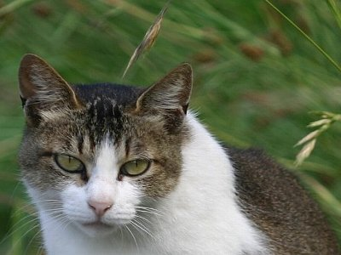

①この動物は、どんなことを考えているでしょうか。セリフを想像して書きましょう。

②①のセリフを言ったこの動物は、今、どこで、何をしているのでしょうか。できるだけくわしく説明してみましょう。

③写真のどの部分に注目して、①②のようなセリフや物語を考えましたか。

１コマ物語を作ってみよう②－１
学 年
中・高年
学習日： 月 日（ ）
小学校国語 No.G13
【小学校国語・ワークブック】
年 組 氏名

解答例

写真に写っている動物が、何かを考えているとしたら、どんなことを考えているだろう？

①この動物は、どんなことを考えているでしょうか。セリフを想像して書きましょう。
あの草に止まっている生き物は何だろう。バッタかな。ようし、タイミングをみはからってつかまえてやろう。

草むらで日なたぼっこをしていたところ、草にとまっている生き物を見つけ、ゆっくりと体を起こしてつかまえる体勢をとっている。
写真のどの部分に、どんな意味を読み取ったのか、書きましょう。友達に、動物の考えていることが伝わるようにセリフを読んでみせて、写真のどの部分に注目したのか説明してみましょう。

②①のセリフを言ったこの動物は、今、どこで、何をしているのでしょうか。できるだけくわしく説明してみましょう。

③写真のどの部分に注目して、①②のようなセリフや物語を考えましたか。

１コマ物語を作ってみよう②－２
学 年
中・高年
学習日： 月 日（ ）
小学校国語 No.G13
【小学校国語・ワークブック】
年 組 氏名

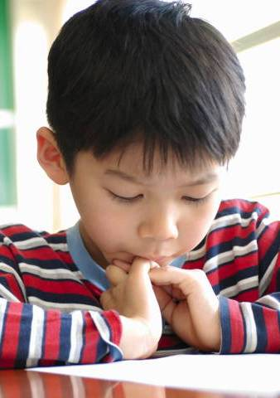

あなたは今国語のテストを受けています。難しい問題に頭をなやませていると、のっそりと上のネコが現れ
ました。ネコはどんなことを思っているでしょう。

１コマ物語を作ってみよう②－２
学 年
中・高年
学習日： 月 日（ ）
小学校国語 No.G13
【小学校国語・ワークブック】
年 組 氏名

解答例

〈例〉
人間どもは変じゃのう。小さな紙にむかって、ああでもないとこうでもないとなやんでおるわ。

あなたは今国語のテストを受けています。難しい問題に頭をなやませていると、のっそりと上のネコが現れ
ました。ネコはどんなことを思っているでしょうか。セリフを想像して書きましょう。

１コマ物語を作ってみよう③－１
学 年
中・高年
学習日： 月 日（ ）
小学校国語 No.G13
【小学校国語・ワークブック】
年 組 氏名

写真に写っている動物が、何かを考えているとしたら、どんなことを考えているだろう？
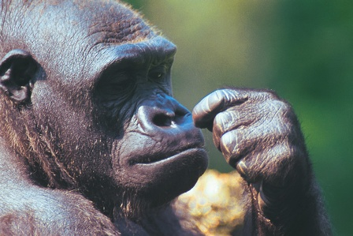

①この動物は、どんなことを考えているでしょうか。セリフを想像して書きましょう。

②①のセリフを言ったこの動物は、今、どこで、何をしているのでしょうか。できるだけくわしく説明してみましょう。

③写真のどの部分に注目して、①②のようなセリフや物語を考えましたか。

１コマ物語を作ってみよう③－１
学 年
中・高年
学習日： 月 日（ ）
小学校国語 No.G13
【小学校国語・ワークブック】
年 組 氏名

解答例

写真に写っている動物が、何かを考えているとしたら、どんなことを考えているだろう？

①この動物は、どんなことを考えているでしょうか。セリフを想像して書きましょう。
鼻の上にアリがのぼってきたぞ。つかまえて食べてやろうか。いやいや、つぶさないようにそっと指でつまんで地面に放してやろう。

アフリカのジャングルの中で、ごろごろ寝転がったり、座っったりして、のんびりと休けいをしている。
写真のどの部分に、どんな意味を読み取ったのか、書きましょう。友達に、動物の考えていることが伝わるようにセリフを読んでみせて、写真のどの部分に注目したのか説明してみましょう。

②①のセリフを言ったこの動物は、今、どこで、何をしているのでしょうか。できるだけくわしく説明してみましょう。

③写真のどの部分に注目して、①②のようなセリフや物語を考えましたか。

１コマ物語を作ってみよう③－２
学 年
中・高年
学習日： 月 日（ ）
小学校国語 No. G13

【小学校国語・ワークブック】
年 組 氏名

このゴリラは、動物園にやってきてもう１０年になります。今朝はいい天気。もうすぐ開園で、子どもたちが大勢やってくるでしょう。ゴリラは今、どんなことを考えているでしょうか。セリフの形で書きましょう。

１コマ物語を作ってみよう③－２
学 年
中・高年
学習日： 月 日（ ）
小学校国語 No.G13
【小学校国語・ワークブック】
年 組 氏名

解答例

このゴリラは、動物園にやってきてもう１０年になります。今朝はいい天気。もうすぐ開園で、子どもたちが大勢やってくるでしょう。ゴリラは今、どんなことを考えているでしょうか。セリフの形で書きましょう。

<例>今日は太郎くんは来てくれるかなあ。太郎くんが来なくなってからだいぶたつなあ。あの子に会うのが、一番の楽しみなのになあ。

１コマ物語を作ってみよう④－１
学 年
中・高年
学習日： 月 日（ ）
小学校国語 No.G13
【小学校国語・ワークブック】
年 組 氏名

写真に写っている動物が、何かを考えているとしたら、どんなことを考えているだろう？
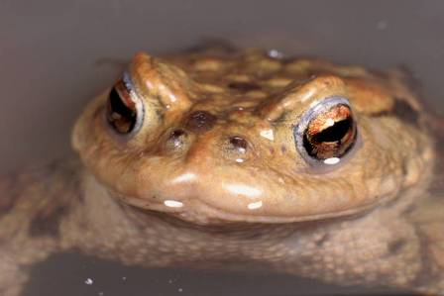

①この動物は、どんなことを考えているでしょうか。セリフを想像して書きましょう。

②①のセリフを言ったこの動物は、今、どこで、何をしているのでしょうか。できるだけくわしく説明してみましょう。

③写真のどの部分に注目して、①②のようなセリフや物語を考えましたか。

１コマ物語を作ってみよう④－１
学 年
中・高年
学習日： 月 日（ ）
小学校国語 No.G13
【小学校国語・ワークブック】
年 組 氏名

解答例

写真に写っている動物が、何かを考えているとしたら、どんなことを考えているだろう？

①この動物は、どんなことを考えているでしょうか。セリフを想像して書きましょう。
ああ、水の中は気持ちいいな。気持ちよすぎてだんだんねむくなってきたよ。このままじっとしていたいなあ。

カエルにとって心地よい池の中で泳いでいるうちに、だんだんねむくなり、少し体を休めている。
写真のどの部分に、どんな意味を読み取ったのか、書きましょう。友達に、動物の考えていることが伝わるようにセリフを読んでみせて、写真のどの部分に注目したのか説明してみましょう。

②①のセリフを言ったこの動物は、今、どこで、何をしているのでしょうか。できるだけくわしく説明してみましょう。

③写真のどの部分に注目して、①②のようなセリフや物語を考えましたか。

１コマ物語を作ってみよう④－２
学 年
中・高年
学習日： 月 日（ ）
小学校国語 No.G13
【小学校国語・ワークブック】
年 組 氏名

今あなたは、水泳の練習をがんばっています。上のカエルは、たまたまあなたの練習を見ていました。プールからあがったあなたに、このカエルは何と声をかけるでしょうか。

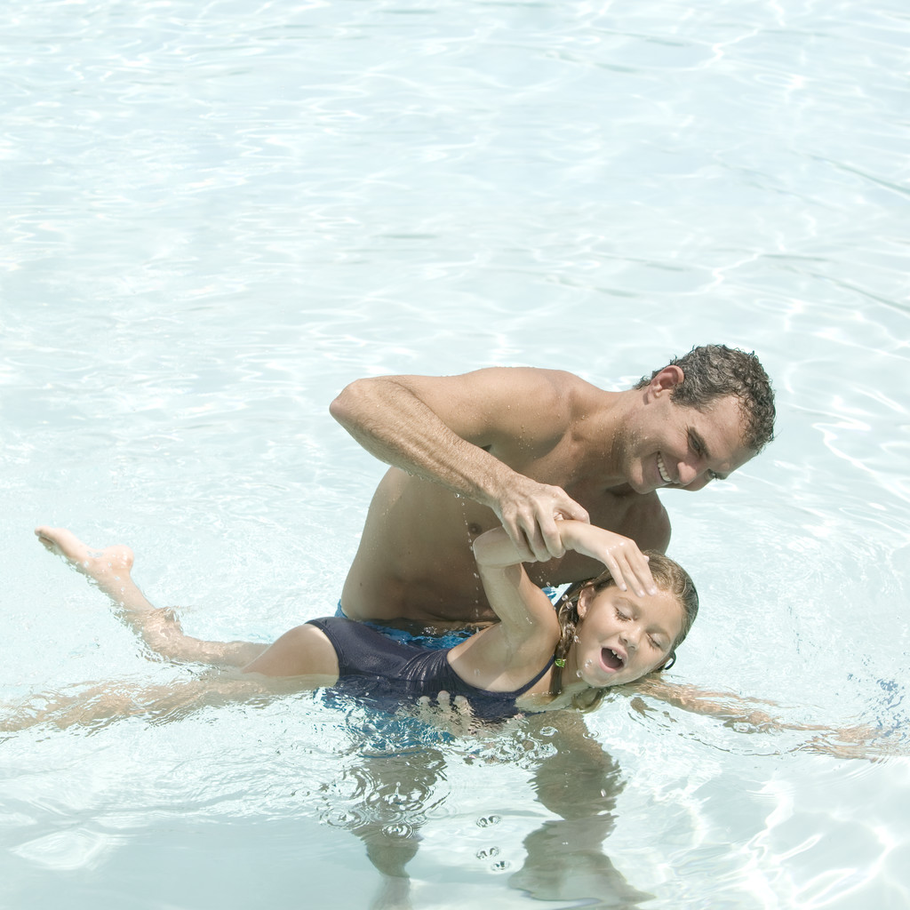

１コマ物語を作ってみよう④－２
学 年
中・高年
学習日： 月 日（ ）
小学校国語 No.G13
【小学校国語・ワークブック】
年 組 氏名

解答例

今あなたは、水泳の練習をがんばっています。上のカエルは、たまたまあなたの練習を見ていました。プールからあがったあなたに、このカエルは何と声をかけるでしょうか。
<例>こらこら、泳ぎっちゅうものはそんなもんじゃないよ。まだまだ手と足がばらばらじゃないか。ワン・ツー・スリー、リズムが大事じゃな。

